财务处关于执行新的差旅费管理办法的通知
2014-03-06 10:10:00
学校各单位：
北京市财政局2014年1月26日下发《北京市党政机关差旅费管理办法》（京财党政群[2014]176号）和财政部《中央和国家机关差旅费管理办法》（财行[2013]531号）（以下合并简称“新《管理办法》”），我校按照要求执行新《管理办法》中的各项规定。现就政策主要变化内容和我校执行要求通知如下：
一、我校差旅费管理执行的文件依据：
北京市财政局《北京市党政机关差旅费管理办法》（京财党政群[2014]176号）
财政部《中央和国家机关差旅费管理办法》（财行[2013]531号）
（文件可在财务处网站“财务制度”栏目下载）
原执行文件《北京市党政机关和事业单位差旅费管理办法》（京财行[2007]932号）文件废止。
二、建立出差审批制度、强化出差审批责任
根据新《管理办法》规定，我校出台了《首都经济贸易大学出差审批规定》（附件2），明确了审批内容和审批责任，要求出差之前必须经过资金项目负责人和单位主要行政领导审批才能出差，出差之后经过资金项目负责人审批才能报销，强调出差任务的完成和绩效实现情况，报销时须附《首都经济贸易大学出差任务及预算审批单》和《首都经济贸易大学出差绩效及报销审批单》（可从财务处网站“下载专区”栏目下载），否则不予报销。
明确资金项目负责人在出差审批中的直接责任，要求其对出差活动的真实性、出差任务完成情况、出差绩效实现情况、费用支出及报销情况进行全面的审核和批准。资金项目负责人应严格审核出差的人员、天数、乘坐交通工具、住宿费、伙食补助费和市内交通费报销等事项，审核各类票据，根据新《管理办法》的规定，本着厉行节约反对浪费的原则，严格控制差旅费支出，按照谁审批、谁负责的原则，切实落实项目负责人审批制度。
强调各单位对出差活动的管理责任，要求各单位主要行政负责人在出差前对出差事项进行复审，对不符合规定的出差活动予以制止。
三、规范差旅费报销内容，提高补助标准
新《管理办法》规定差旅费报销的内容只包括城市间交通费、住宿费、伙食补助费和市内交通费四项。此外发生相关的费用，如乘坐飞机往返机场的费用、参加会议或培训交纳的会务费培训费等不能在差旅费中报销。
城市间交通费标准按照文件规定和下表执行，本着厉行节约反对浪费和实际工作需要，在不影响公务、确保安全的前提下选乘经济便捷的交通工具。表中规定的“司局级及相当职务人员”指司局级及教授等正高级职称人员。
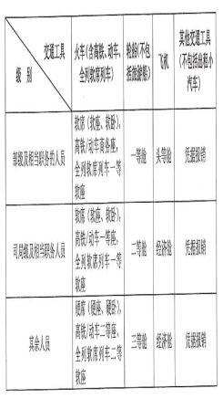
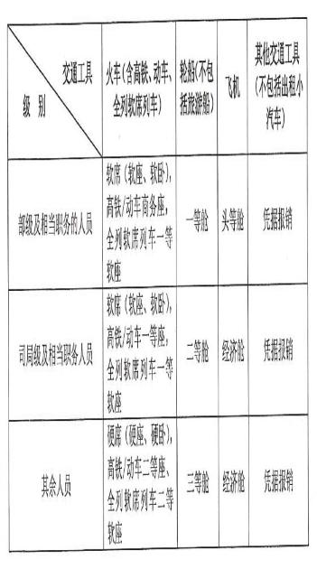
新《管理办法》规定按照不同省份和城市确定住宿费标准限额，住宿标准限额相对于原规定有明显提高，出差应在职务级别对应的住宿费标准限额内，选择安全、经济、便捷的宾馆住宿。
新《管理办法》提高了伙食补助费和市内交通费的标准。伙食补助费标准由原来的每人每天补助50元，调整为除西藏、青海、新疆三个省份分别为每人每天补助120元外，其他省份均为每人每天补助100元；市内交通费补助由原来的每人每天30元，调整为每人每天80元。
伙食补助费和市内交通费按出差自然(日历)天数计算，按规定标准包干使用。自然（日历）天数指出差人员从出发当天零时起，到完成任务后返回北京当天24时止的日历实际天数，出发和返回的当天均按一整天计算。
出差经过不同省份或城市的，根据实际情况，按照当天实际到达目的地核定住宿费和伙食补助费标准。
具体标准详见下表及财政部文件规定。
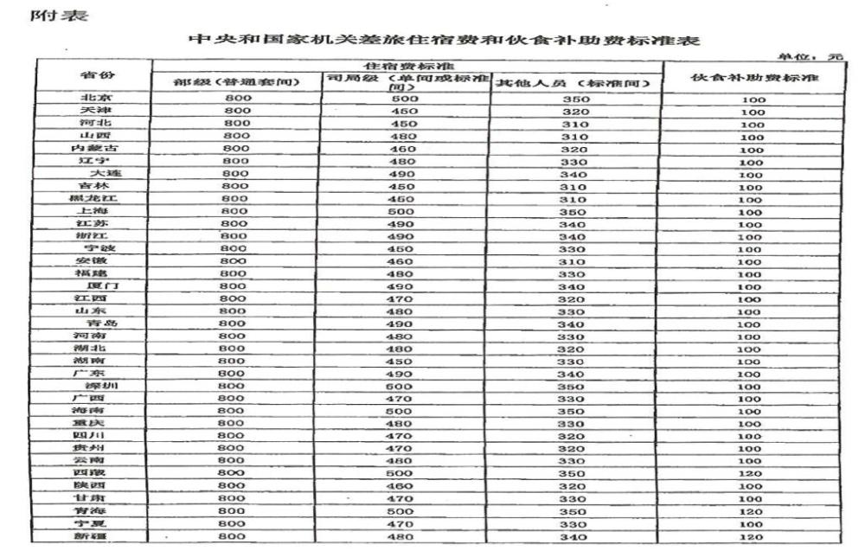
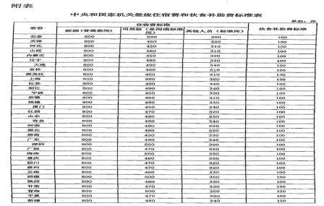
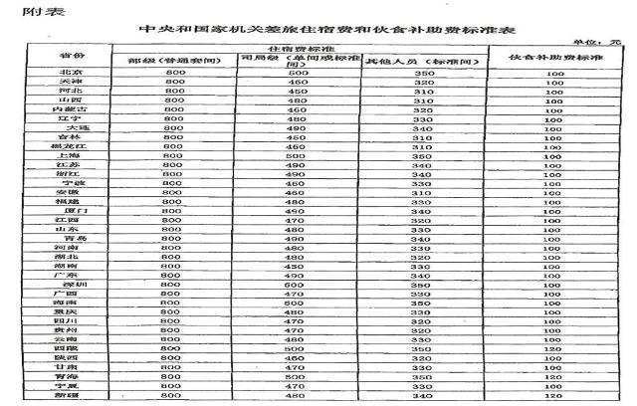
四、明确规定“实际发生住宿而无住宿费发票的，不得报销住宿费以及城市间交通费、伙食补助费和市内交通费。”
五、差旅费报销仍然坚持一次出差费用一次报销，不允许分次报销，原《首都经济贸易大学项目调研报告(外埠)》废止。出差过程中，接待单位统一安排用餐、交通，且未向接待单位交纳相关费用的，报销差旅费时相应降低伙食补助费和市内交通费的报销金额，出差人员应据实申报，资金项目负责人应严格审核，如隐瞒情况，发生冒领差旅费行为的，按照有关规定处理，并追究直接责任人和资金项目负责人的责任。
六、出差期间发生的住宿费、机票支出等必须以公务卡或银行转账的方式结算，不再报销现金，使用公务卡支付的按照《首都经济贸易大学公务卡管理暂行办法》（首经贸政发〔2013〕7号）文件规定执行。
我校公务卡报销日期为每月15日前，使用公务卡进行支付的应按照当期账单消费情况及时办理公务卡报销手续，避免延迟还款发生的信用问题。
七、新《管理办法》自本通知发布之日起开始执行。如有本通知发布之日前、2014年1月26日之后发生的差旅费，尚未办理报销手续的，经补办差旅费审批手续，可以按照新《管理办法》执行。已报销的差旅费，不再进行更改。北京市和中央对于相关费用标准进行调整的，按照调整后标准执行。
本通知未说明事项均按照新《管理办法》严格执行，相关部门有补充规定的，财务处将及时发出通知，各单位在执行过程中如有问题请及时反馈财务处。
- 附件1：北京市财政局《关于印发北京市党政机关差旅费管理办法的通知》（京财党政群〔2014〕176号）
- 附件2：首都经济贸易大学出差审批规定

